**学生操作指南**

登录易班APP，点击首页的“涉外学工”，进入“学生工作服务平台”。

1. **完善个人信息**

点击“个人信息”，进入“个人信息”页面。点击“基本信息”，可完善个人基本信息(其中红色为必填字段，橙色为需要审核的字段。)。录入信息后，点击“保存”按钮，可完成完善个人信息操作。

1. **每日打卡**

点击“每日打卡”→“打卡”。**为确保打卡地点获取准确，请在弹出的访问位置权限的提示框中点“好的”**；在打卡页面选择“现居住地”、“是否离校”、“本人今日体温”、“本人异常症状”、“本人身体状况”、“本人接触传染源”、“家人身体状况”、“家人接触传染源”，录入“详细地址”、“常居地址”、“联系电话”等，点击“保存”按钮，可完成每日打卡操作。

往左拨动当日的打卡记录，点击“修改”，可修改打卡信息(**温馨提示**：**只能修改当日的打卡记录**)。

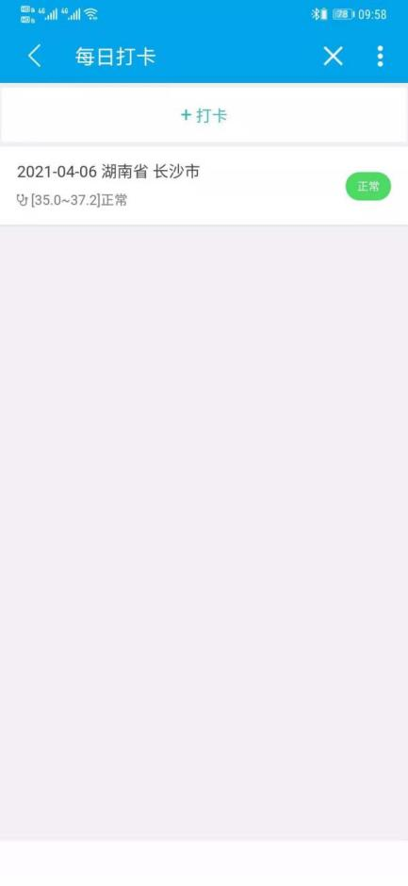 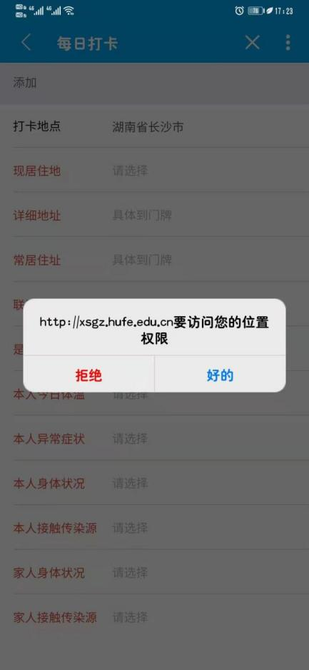 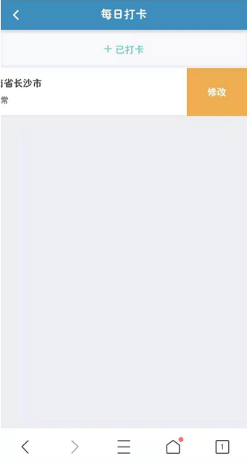

1. **健康材料反馈**

点击“健康材料反馈”，进入“健康材料反馈”页面。上传健康材料，单击“保存”按钮，可完成健康材料反馈操作。

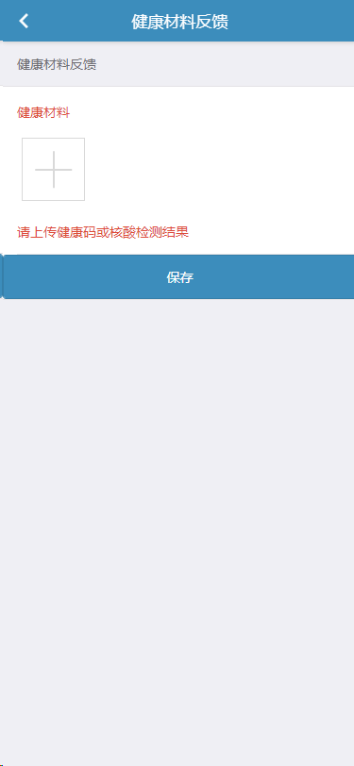

1. **开学返校申请**

点击“开学返校申请”，进入“开学返校申请”页面。选择预计返校日期，上传相关返校材料，点击“保存”按钮，可完成开学返校申请操作。

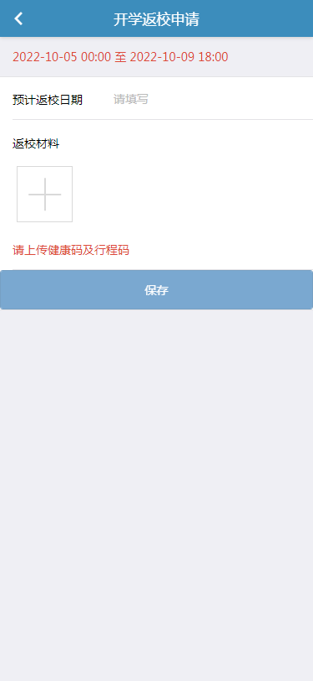

1. **返校轨迹**

点击“返校轨迹”，进入“返校轨迹”页面。点击“添加”按钮，可进入“添加”页面。选择和录入相关信息，点击“保存”按钮，可完成返校轨迹操作。

往左拨动记录，点击“修改”，可修改或补充返校轨迹。往左拨动记录，点击“删除”，可删除返校轨迹。

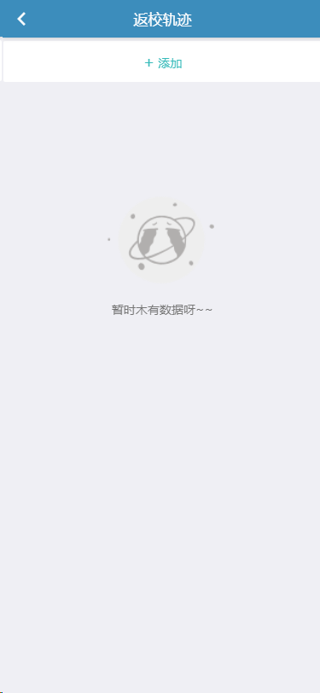 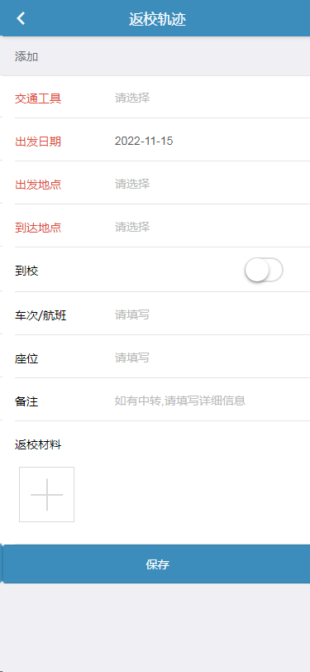 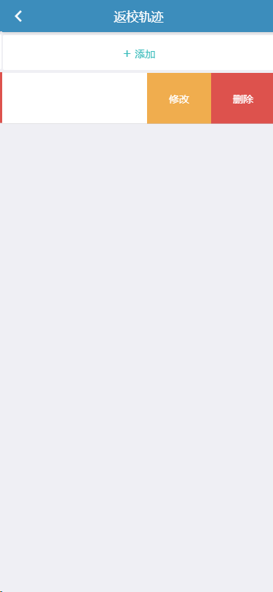

1. **返校码**

符合学校设置的返校绿码要求后，可自动生成返校绿码。

1. **离校轨迹**

点击“离校轨迹”，进入“离校轨迹”页面。点击“添加”按钮，可进入“添加”页面。选择和录入相关信息，点击“保存”按钮，可完成离校轨迹操作。

往左拨动记录，点击“修改”，可修改或补充离校轨迹。往左拨动记录，点击“删除”，可删除离校轨迹。

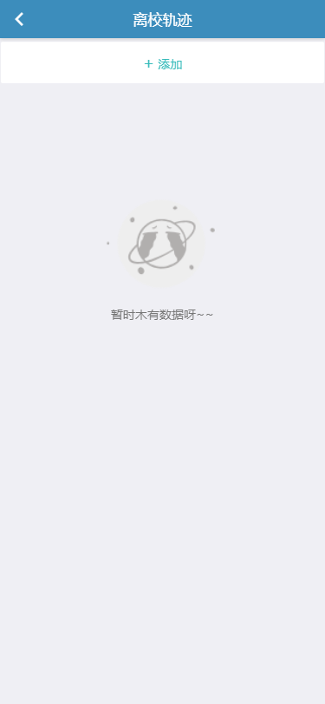 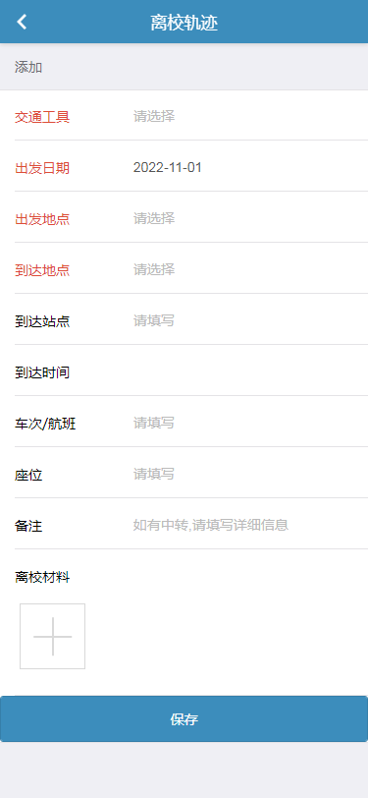 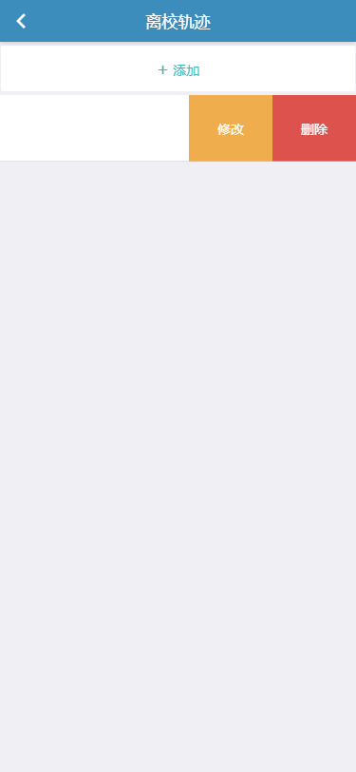

1. **疫苗接种反馈**

点击“疫苗接种反馈”，进入疫苗接种反馈界面。点击“基本信息”，可完善个人基本信息(其中红色为必填字段，橙色为需要审核的字段。)。录入信息后，点击“保存”按钮，可完成完善个人信息操作。

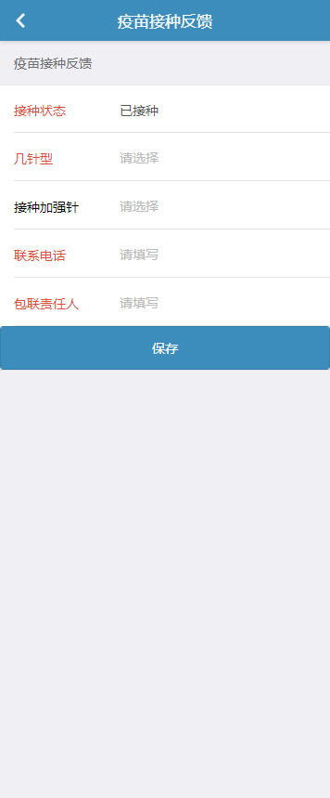

1. **核酸检测反馈**

点击“核酸检测反馈”，进入“核酸检测反馈”页面。点击“添加”按钮，可进入“添加”页面。选择和录入相关信息，点击“保存”按钮，可完成核酸检测反馈操作。

往左拨动记录，点击“修改”，可修改或补充核酸检测反馈。往左拨动记录，点击“删除”，可删除核酸检测反馈。

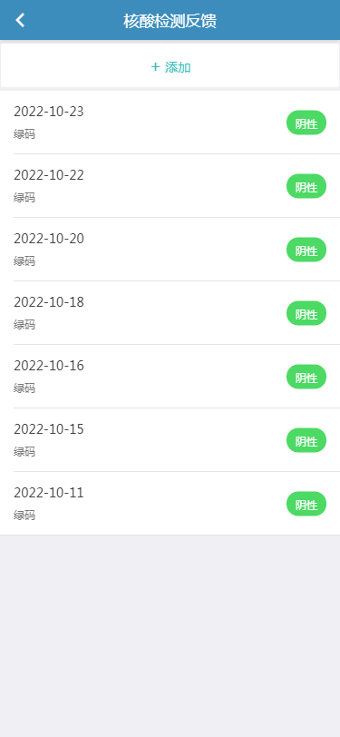 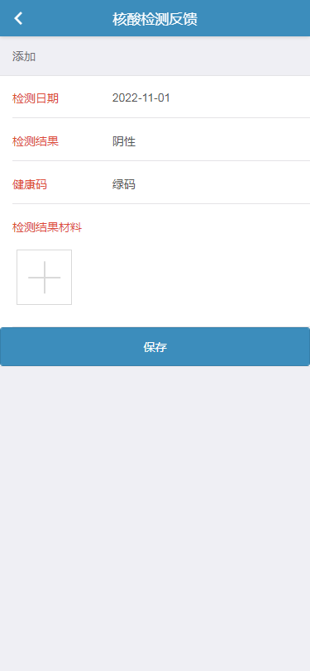 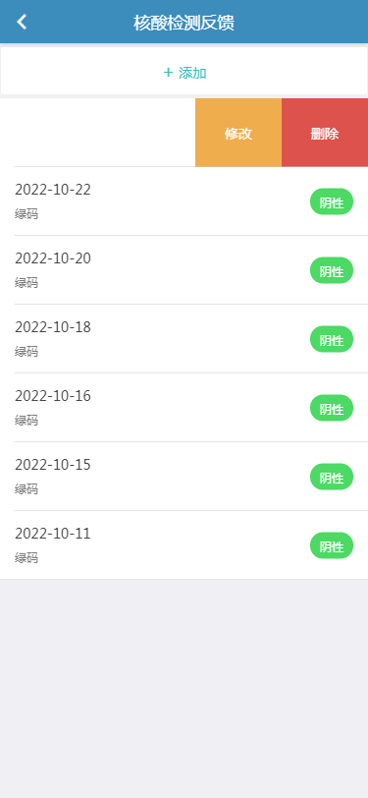

1. **请假申请**

点击“请假申请”，进入请假申请界面。点击“添加”按钮，可进入“添加”页面。选择请假类别、开始时间、结束时间、是否离校、是否出省，录入请假事由等，点击“保存”按钮，可完成请假申请操作。

往左拨动记录，点击“修改”，可修改或补充请假申请；

往左拨动记录，点击“删除”，可删除请假申请；

往左拨动记录，点击“抄送”，可弹出“抄送”窗体，选定需要抄送的教师，点击“保存”按钮，可将已审核通过的请假信息抄送给教师。

点击请假记录，可查看审核进度。

**温馨提醒：**

待审核的申请记录可以修改和删除；审核中和已审核的申请记录不能再修改和删除；已审核通过的申请记录才能抄送给教师或同学。

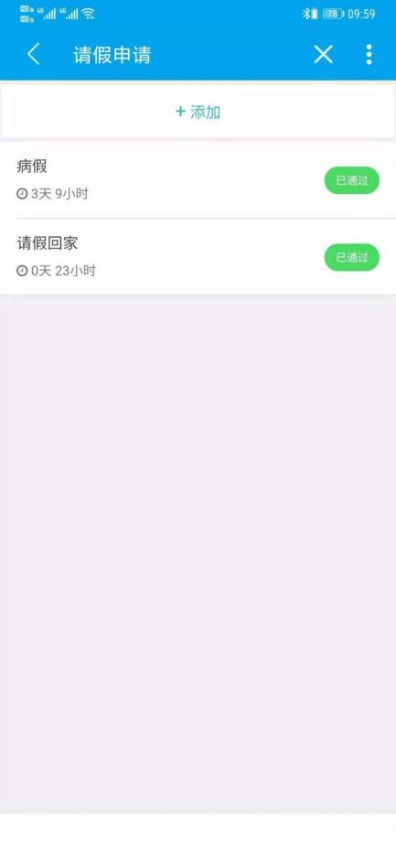 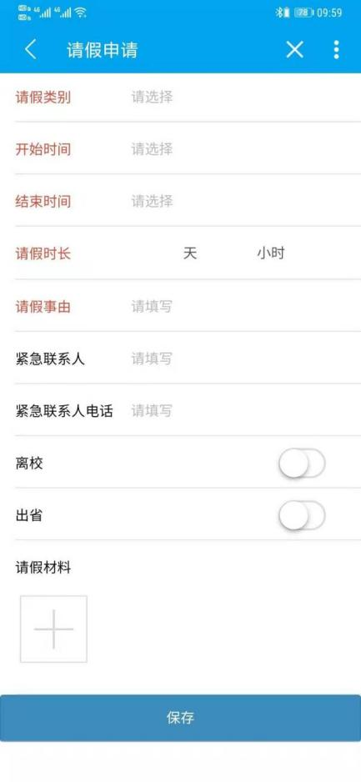 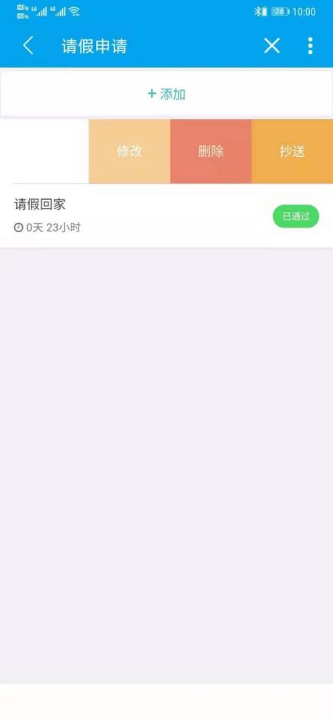

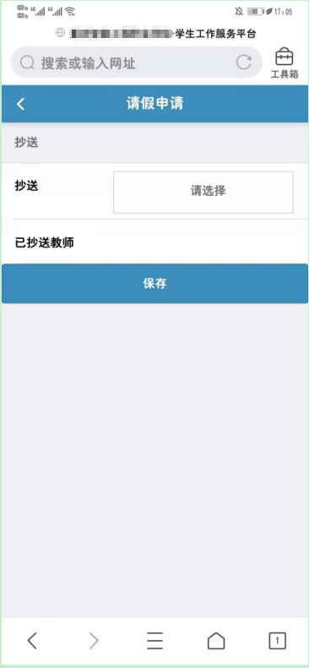 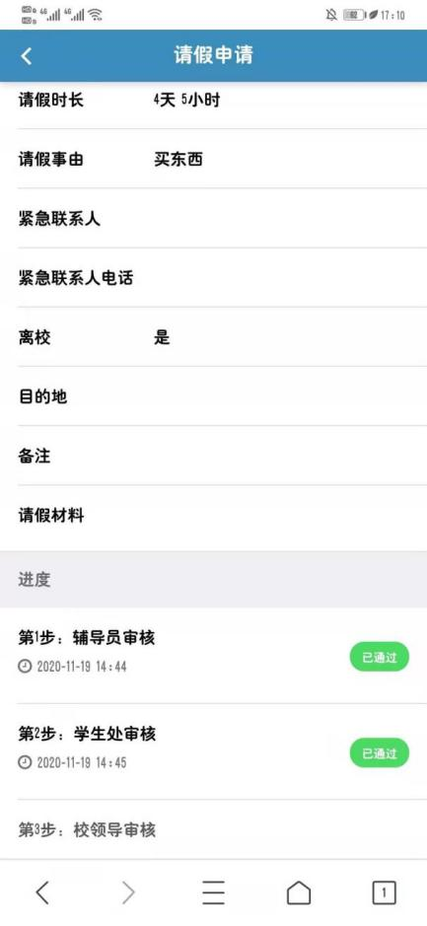

1. **请假码**

请假申请审核通过，且在请假时间范围内离校的学生可自动生成请绿码。

1. **销假申请**

点击“销假申请”，进入销假申请界面。往左拨动记录，点击“销假”，可弹出“销假”窗体，点击“保存”按钮，可完成销假申请的操作；往左拨动记录，点击“取消”，可完成取消销假申请的操作。

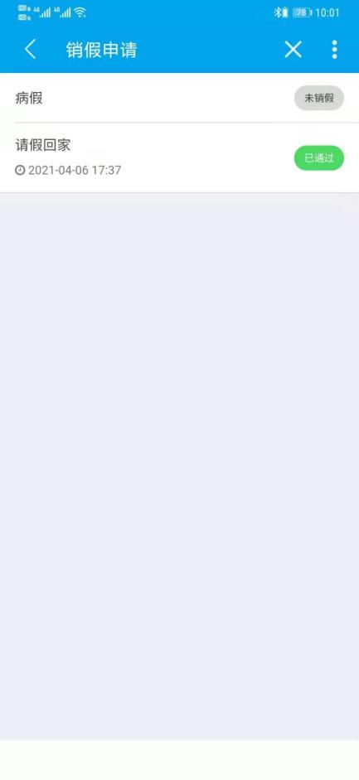 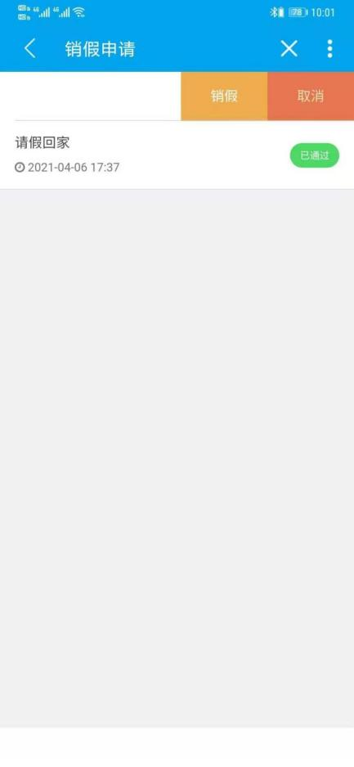 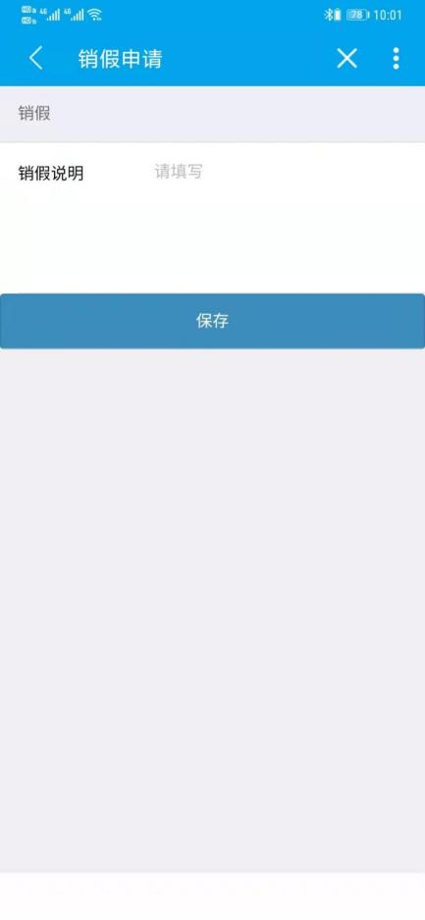

1. **心理咨询预约**

点击“心理咨询预约”，进入心理咨询预约界面。往左拨动记录，点击“预约”，可弹出“心理咨询预约”窗体，选择咨询主题，录入咨询内容、联系电话，点击“保存”按钮，可完成心理咨询预约的操作；往左拨动已预约记录，点击“取消”，可取消心理咨询预约的操作。

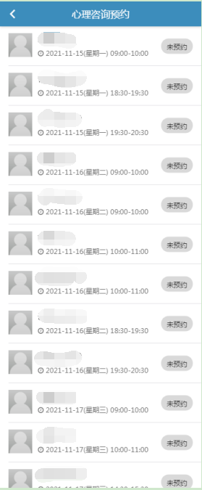 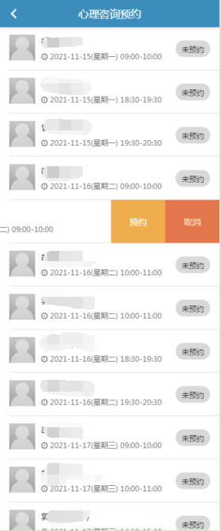 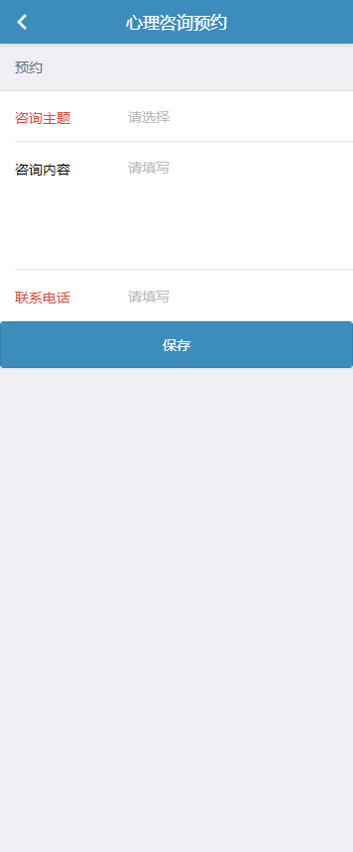

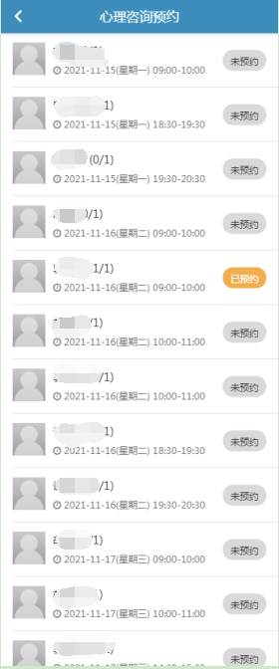 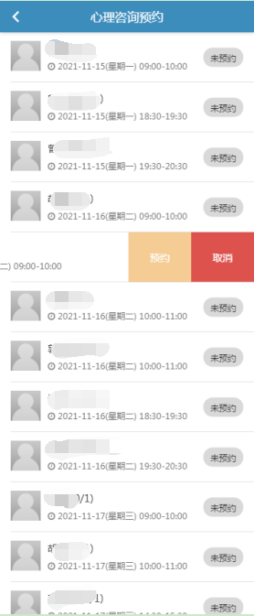

1. **心理咨询留言**

点击“心理咨询留言”，进入心理咨询留言界面。点击“添加”按钮，可弹出“添加”窗体。选择咨询主题，录入咨询内容、联系电话，点击“保存”按钮，可完成心理咨询留言的操作；往左拨动记录，点击“修改”，可修改或补充心理咨询留言；往左拨动记录，点击“删除”，可删除心理咨询留言。

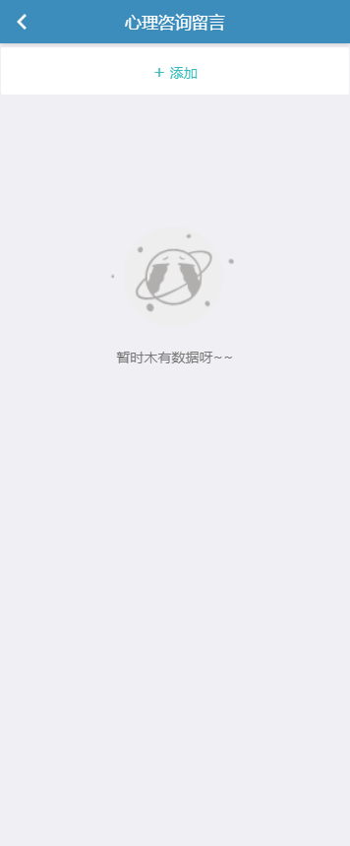 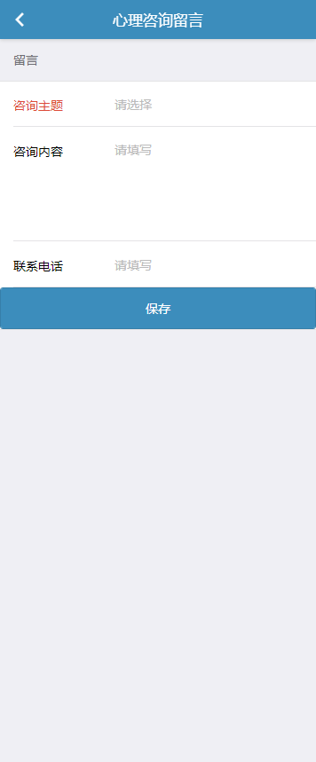 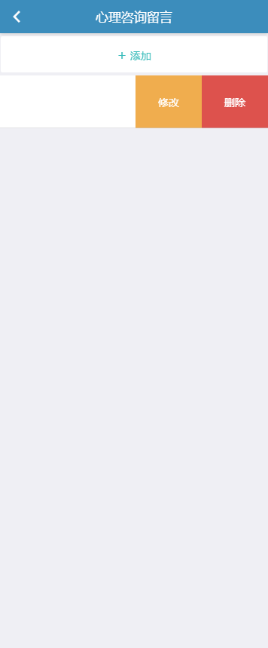

1. **心理咨询信息言**

点击“心理咨询信息”，进入心理咨询信息界面。点击已处理的留言记录，可查看留言回复信息。

1. **德育测评→分值申报**

点击“分值申报”，进入分值申报界面。点击申报指标，可查看该项指标的评价标准等。点击“申报”→“添加”按钮，可进入“添加”页面。选择申报项目、取得日期、申报材料等，点击“保存”按钮，可完成分值申报操作。

往左拨动记录，点击“修改”，可修改或补充分值申报；

往左拨动记录，点击“删除”，可删除分值申报；

**温馨提醒：**

待审核的申报记录可以修改和删除；已审核的申报记录不能再修改和删除。

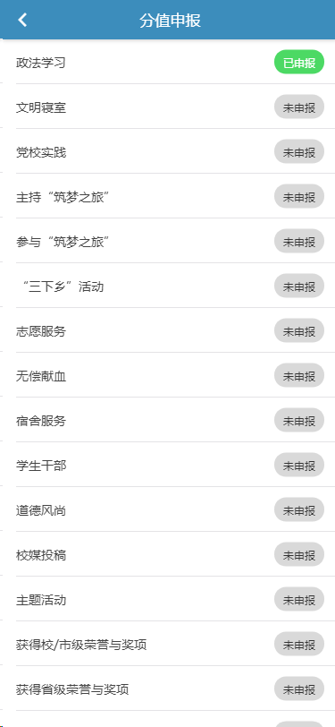 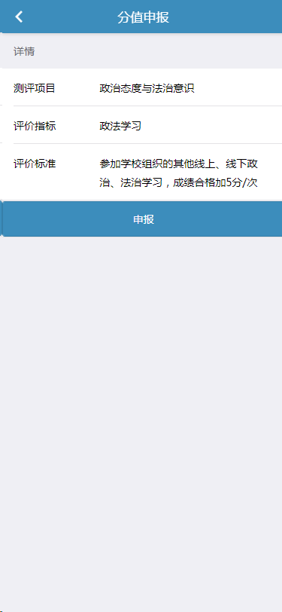 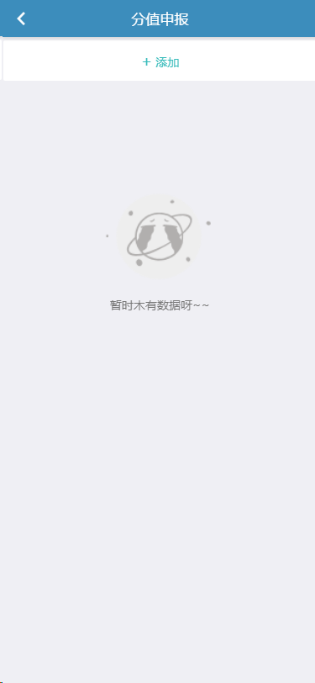

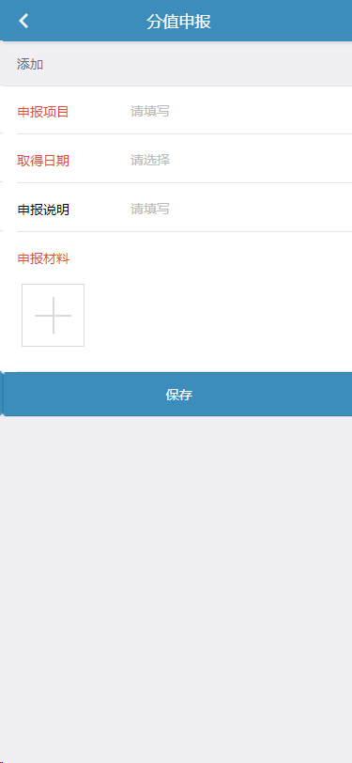 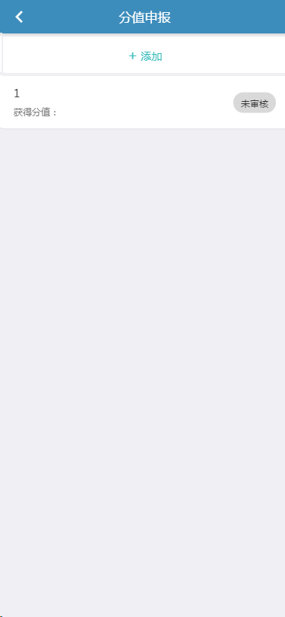 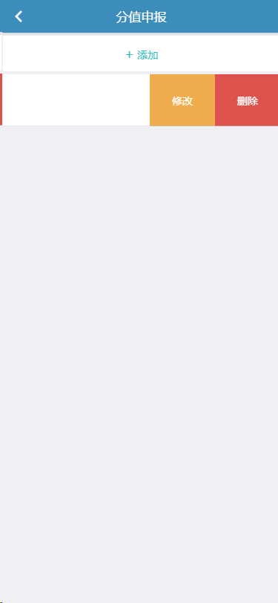

1. **问卷调查**

点击“问卷调查”，进入问卷调查界面。往左拨动问卷调查，点击“问卷”，完成问卷后点击“提交”按钮，可完成问卷调查操作。

